ООО «Подъем Лига М»
РФ, Башкортостан, 450019, г. Уфа, ул. Смоленская, д. 14
Опросный лист на мостовые краны.
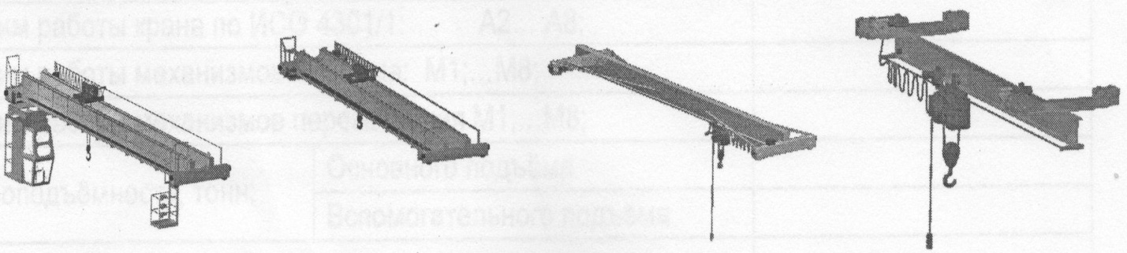
(2КМОэ-К)  Кран мостовой опорный двухбалочный электрический, управление из кабины | (2КМОэ-П)  Кран мостовой опорный двухбалочный электрический, управление с пола | (2КМОэ)  Кран мостовой опорный однобалочный электрический | (КМПэ)  Кран мостовой подвесной однобалочный электрический

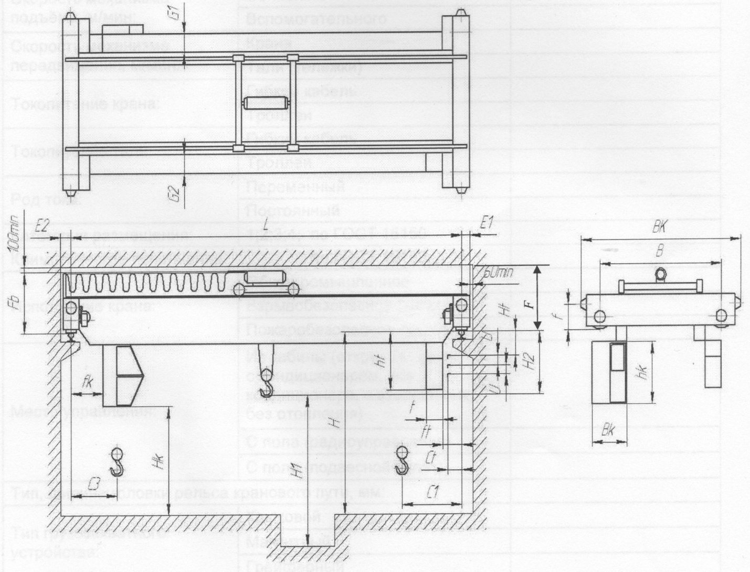

Технические характеристики крана
Тип крана: | Опорный однобалочный
 | Подвесной однобалочный
 | Двухбалочный
Тип привода; | Ручной
 | Электрический
Назначение крана: | Технологический
Назначение крана: | Монтажный
Режим работы крана по ИСО 4301/1: А2………А8;
Режим работы механизмов подъема: М1;.…М8;
Режим работы механизмов перемещения: М1;.…М8;
Грузоподъемность тонн: | Основного подъема
Грузоподъемность тонн: | Вспомогательного подъема
Пролет L. м:
Высота подъема Н1, м: | Основного
Высота подъема Н1, м: | Вспомогательного
Общая длинна крана L+E1+E2 м:
Температурный режим эксплуатации: -20+40 С; -40+40С; по ГОСТ 15150
Скорость механизма подъёма, м/мин: | Основного
Скорость механизма подъёма, м/мин: | Вспомогательного
Скорость механизма передвижения, м/мин: | Крана
Скорость механизма передвижения, м/мин: | Тали (тележки)
Токопитание крана: | Гибкий кабель (лоток)
Токопитание крана: | Троллеи
Токопитание тали: | Гибкий кабель
Токопитание тали: | Троллеи
Род тока: | Переменный
Род тока: | Постоянный
Категория размещения: | 1 ;2;3;4; по ГОСТ 15150
Климатическое исполнение: по ГОСТ 15150
Исполнение крана: | Общепромышленное
Исполнение крана: | Взрывобезопасное (категория)
Исполнение крана: | Пожаробезопасное (категория)
Место управления: | Из кабины (открытая, закрытая, с кондиционером,без кондиционера, с отоплением,без отопления)
Место управления: | С пола (радиоуправление)
Место управления: | С пола (подвесной пульт)
Тип, ширина головки рельса кранового пути, мм:
Тип грузозахватного устройства: | Крюковой
Тип грузозахватного устройства: | Магнитный
Тип грузозахватного устройства: | Грейферный
Род груза (для грейферных и магнитных кранов):
Плавный пуск - торможение механизма подъёма (ПЧ)
Плавный пуск - торможение механизмов передвижения крана
Требуемая производительность, т/ч: (для грейферных и магнитных кранов):
Максимальная нагрузка колеса крана в вертикальной плоскости на рельс, кН (тс):
Высота от головки рельса до нижней точки перекрытия здания, F. мм
Производитель тали: Россия, Болгария, Китай, Германия
Необходимое дополнительное оборудование:
Количество заказываемых кранов:
Наименование предприятия, адрес, т/ф,  Подпись, фамилия, должность заказчика, печать предприятия: |  | М.П.

Все дополнительные требования, не подлежащие стандартному опросу – изложить на фирменном бланке предприятия, приложением к данному опросному листу.

Контакты: 8(927)237-39-31 Мамлютов Р.З.
8(927)321-88-00 Закиров В.Г.
E-mail: LigaPM@mail.ru

